十二师市场监督管理局2025年度“12315”
平台投诉举报统计分析报告

- 总体情况
（一）投诉举报信息基本情况
2025年，第十二师市场监督管理局通过全国12315平台共接收各类投诉、举报共计2773件，同比增长13.79%。其中，投诉2146件（占77.4%），举报627件（占22.6%）。投诉按时初查率100%，按时办结率100%，投诉调解成功率53.03%，举报按时核查率100%。
1.消费投诉举报情况分布
从投诉问题来看，2025年共收到投诉2146件，占投诉举报总量的77.4%。其中食品安全、经营者拒不履行合同约定、售后服务问题位居投诉量排名前三位，占投诉总量的75%。（附图1）
从举报问题来看，2025年，共收到举报627件，占投诉举报总量的22.6%。其中食品安全问题，标准化问题，经营者不正当竞争行为位居举报量排名前三位，占举报总量的49%。（附图2）
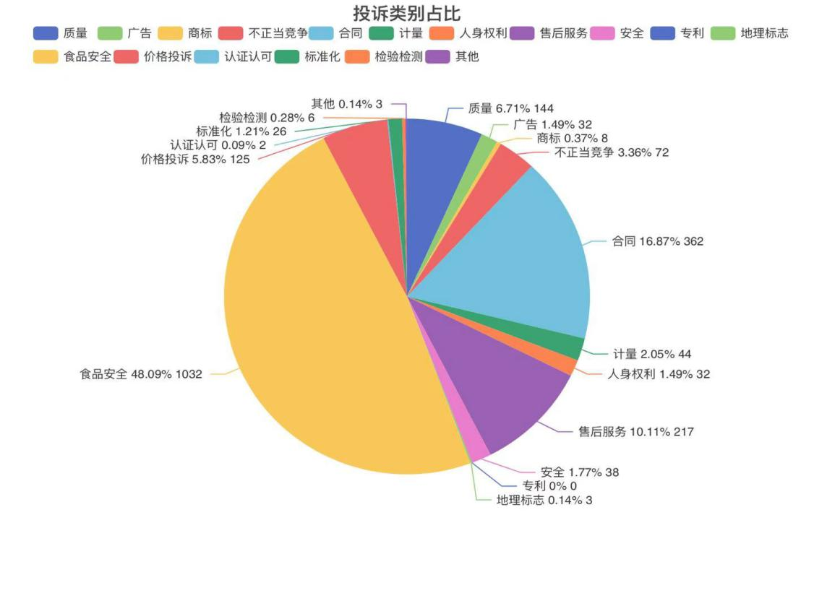
（图1：投诉类别占比）
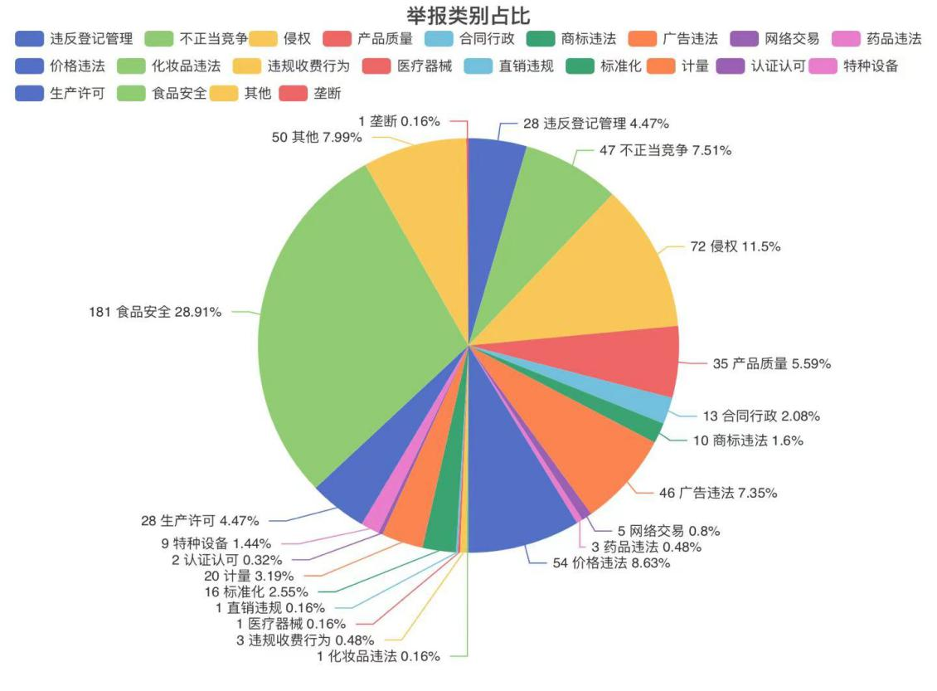
（图2：举报类别占比）
2.商品、服务投诉情况分布
从商品方面来看，商品类投诉共1592件；食品安全问题、经营者拒不履行合同约定问题、食品售后服务位居投诉量前三名，占比79%；（附图3）
从服务方面来看，服务类共收到投诉554件，其中食品安全问题、经营者拒不履行合同约定问题、价格投诉位居投诉量前三名，占比69%。（附图4）
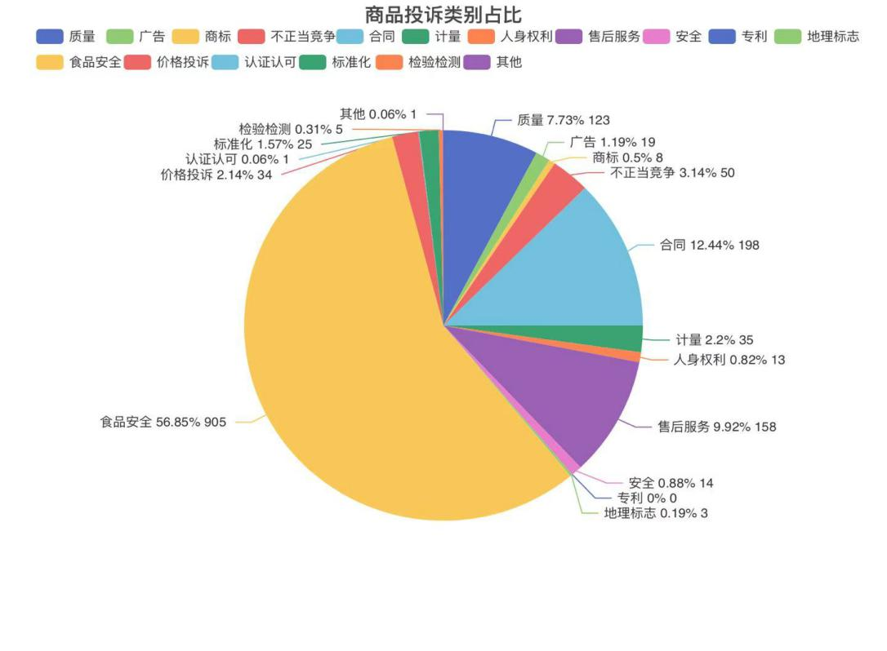
（图3：商品投诉类别占比）
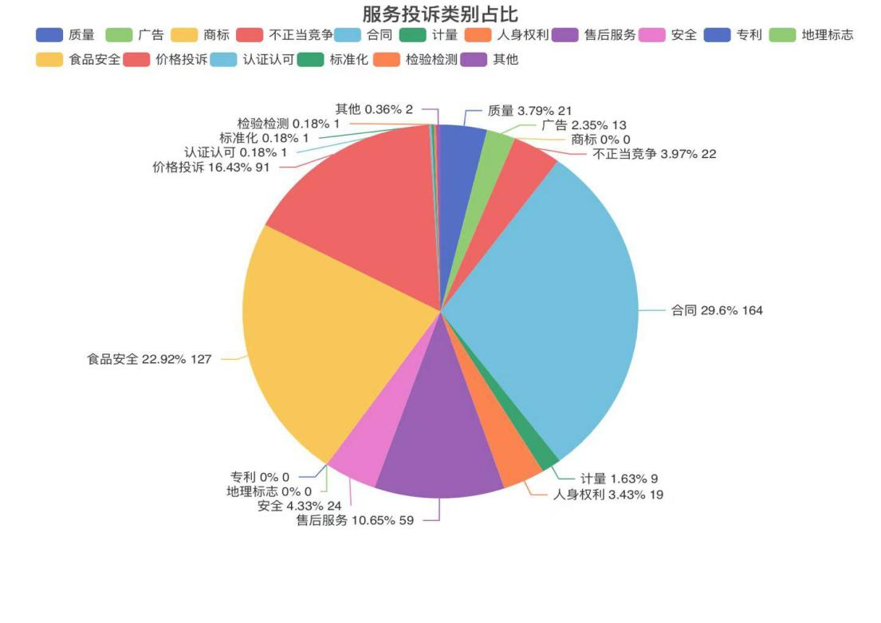
（图4：服务投诉类别占比）
（二）在线消费纠纷解决企业基本情况
2025年，ODR单位增长6家，按时办结率100%，和解成功率66.67%，消费者对ODR单位评价3.23，ODR单位发展质量22.5%。全年未发生因处置不当引发的重大负面舆情或群体性事件，消费维权渠道保持畅通高效。

